Instructivo
Configuración General – Espacio Físico
Implementación BANNER 9.3 UPC – PERU

Versión | Fecha | Elaborado | Descripción del Cambio
1.0 | 03-02-2020 |  | Versión inicial
EL PRESENTE DOCUMENTO HA SIDO DESARROLLADO PARA USO EXCLUSIVO DE EMPLEADOS DE LA EMPRESA SERVICIOS ANDINOS SPA QUIENES DEBERÁN MANTENER ESTRICTA RESERVA FRENTE A TERCEROS RESPECTO DEL CONTENIDO DEL DOCUMENTO, EN CONSECUENCIA, SERVICIOS ANDINOS SPA. NO ASUME RESPONSABILIDADES RESPECTO DE SU USO INADECUADO y/o POR PERSONAS NO AUTORIZADAS.

Contenido
1. Definiciones previas 3
1.1 Tipos de espacio físico 3
1.2 Codificación de Campus y Pabellón 3
2. Configuraciones Generales 4
2.1 Creación de edificio 4
2.2 Configuración de edificio 5

Definiciones previas

Tipos de espacio físico
En Banner, todos los espacios físicos académicos serán agrupados en las siguientes categorías:
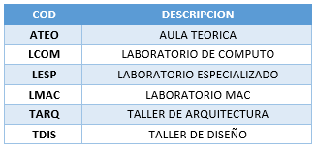

Codificación de Campus y Edificio
Se muestra como serán codificados todos los campus y edificios existentes en la historia. Para la creación de un nuevo registro, utilizar la misma estructura tanto para el código como para la descripción del pabellón.
COD SOCRATES | COD BANNER | CAMPUS (ACADÉMICO) | COD PABELLON | DESCRIPCION EDIFICIO
A | MON | Monterrico | MON-A | MON Pabellón A
 |  |  | MON-B | MON Pabellón B
 |  |  | MON-C | MON Pabellón C
 |  |  | MON-D | MON Pabellón D
 |  |  | MON-E | MON Pabellón E
 |  |  | MON-F | MON Pabellón F
 |  |  | MON-G | MON Pabellón G
 |  |  | MON-H | MON Pabellón H
 |  |  | MON-I | MON Pabellón I
 |  |  | MON-J | MON Pabellón J
 |  |  | MON-K | MON Pabellón K
 |  |  | MON-L | MON Pabellón L
 |  |  | MON-5 | MON Pabellón 5 (Los Álamos)
 |  |  | MON-EV | MON Pabellón Externo/Virtual
B | SIS | San Isidro | SIS-A | SIS Pabellón A
 |  |  | SIS-B | SIS Pabellón B
 |  |  | SIS-L | SIS Pabellón L (Casa Trece)
 |  |  | SIS-EV | SIS Pabellón Externo/Virtual
R | VIL | Villa | VIL-A | VIL Pabellón A
 |  |  | VIL-B | VIL Pabellón B
 |  |  | VIL-E | VIL Pabellón E
 |  |  | VIL-F | VIL Pabellón F
 |  |  | VIL-G | VIL Pabellón G
 |  |  | VIL-H | VIL Pabellón H
 |  |  | VIL-I | VIL Pabellón I
 |  |  | VIL-O | VIL Pabellón O (CUS)
 |  |  | VIL-V | VIL Tall Constr Arqui (VH114)
 |  |  | VIL-EV | VIL Pabellón Externo/Virtual
F | SMI | San Miguel | SMI-B | SMI Pabellón B
 |  |  | SMI-C | SMI Miguel Pabellón C
 |  |  | SMI-EV | SMI Pabellón Externo/Virtual
D | SBO | Sede San Borja | SBO-A | SBO Pabellón A
S | SOP | Sede Sophianum | SOP-S | SOP Pabellón S (Sophianum)
M | STD | Studio 214 | STD-S | STD Pabellón S
G | HUB | HUB – San Miguel | HUB-A | HUB Pabellón A
Q | AQP | Sede Arequipa | AQP-A | AQP Pabellón A
Z | CUZ | Sede Cuzco | CUZ-A | CUZ Pabellón A

Código edificio: COD_CAMPUS + “-” + LETRA_EDIFICO
Descripción edificio: COD_CAMPUS + “Pabellón” + LETRA_EDIFICIO + DESCRIPCION (entre paréntesis, si es que se requiere)

Configuraciones Generales

Creación de edificio
El primer paso para la configuración de los espacios físicos será la creación del edificio, a través del módulo Validación de código de edificio STVBLDG.
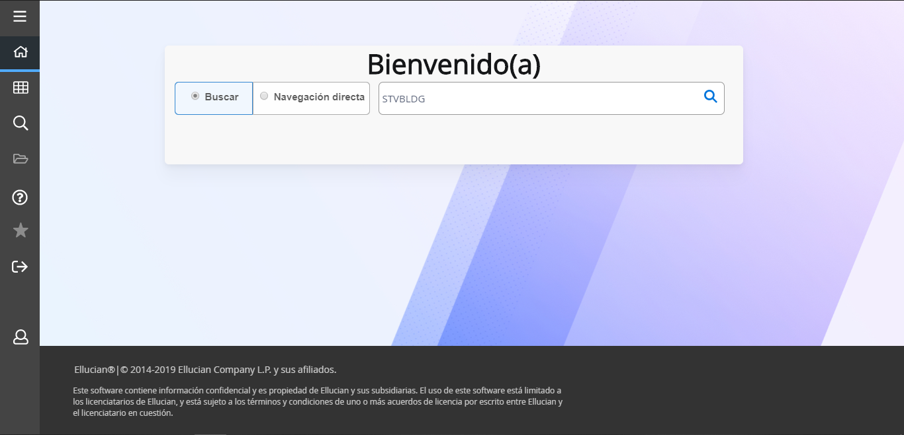

Para crear un nuevo edificio en STVBLDG, dar clic en el botón INSERTAR.
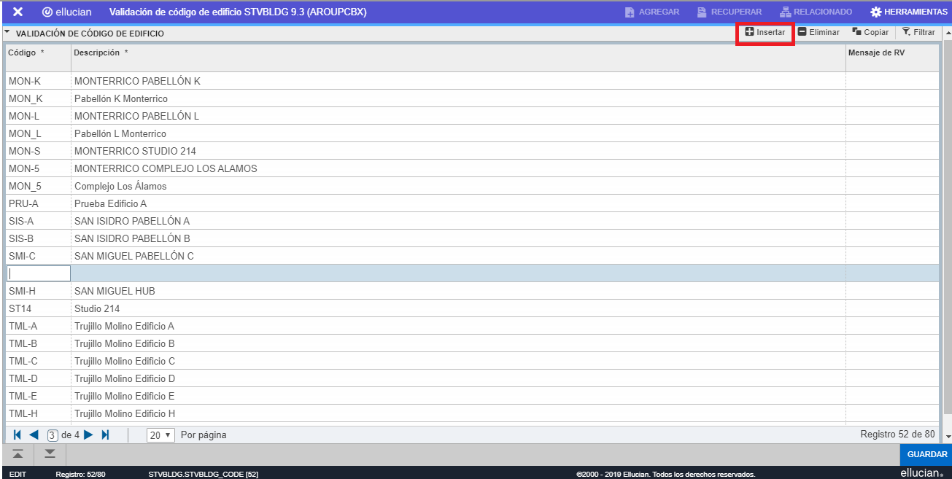
Completar Código y Descripción según las definiciones establecidas previamente. Una vez finalizado dar clic en el botón GUARDAR.

Configuración de edificio
La configuración y detalles del edificio se realizan en el módulo Definición de edificio SLABLDG.
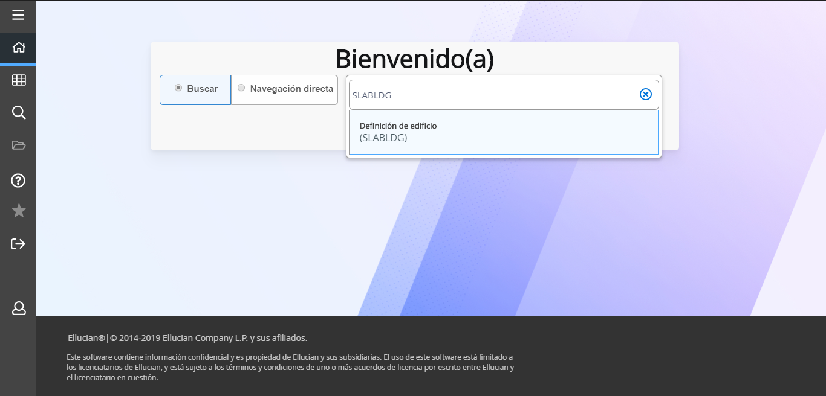
Será necesario colocar el código del edificio que se quiera configurar. Luego, dar clic en el botón IR.
En la pantalla que aparecerá será necesario completar los siguientes campos, aquellos que no sean mencionados se deberán dejar en blanco:
- Campus: colocar sede a la que pertenece el edificio
- Capacidad: colocar la suma de la capacidad de las aulas que se encuentran registradas en este salón
- Máximo: colocar la suma de la capacidad de las aulas que se encuentran registradas en este salón
- Género: colocar “no aplicable”
- Calle línea 1: colocar la dirección del edificio / pabellón.
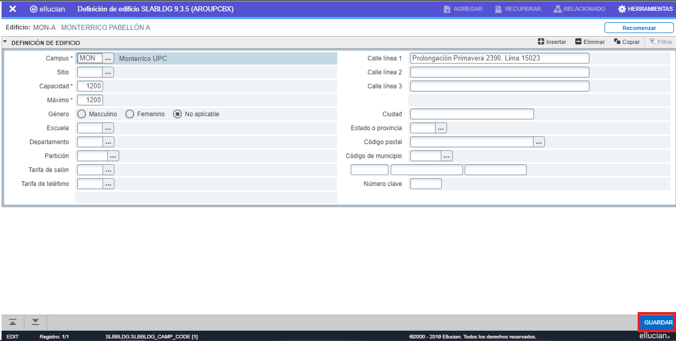
Una vez se haya completado los campos necesarios, dar clic en el botón GUARDAR.

Configuración de salón
La configuración de los salones será realizado a través de Definición de salón SLARDEF.
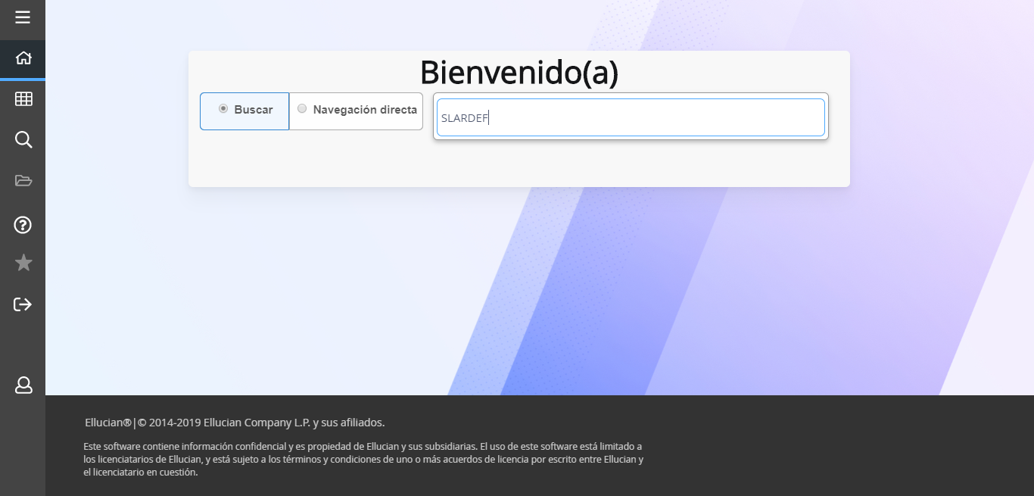
Se deberá completar el edificio al cual pertenecerá el salón, el periodo a partir del cual estará disponible para su uso y el nombre del salón, el cual no debe superar los 10 caracteres. Una vez completada la información, dar clic en el botón IR.
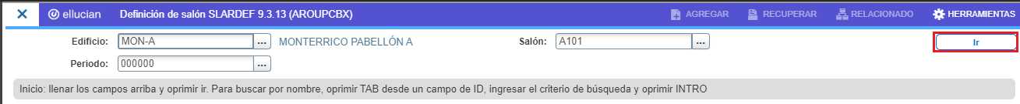
En la pantalla que aparecerá será necesario completar los siguientes campos, aquellos que no sean mencionados se deberán dejar en blanco:
- Periodo nuevo*: el periodo desde el cual el salón se encontrará habilitado
- Descripción: el código del aula. Ej.: A101
- Capacidad*: la capacidad del aula
- Género: no disponible
- Status: Activo o Inactivo
- Categoría: elegir entre las opciones definidas en 1.1 Tipo de espacio físico
- Partición: colocar a que piso pertenece el aula que se está configurando
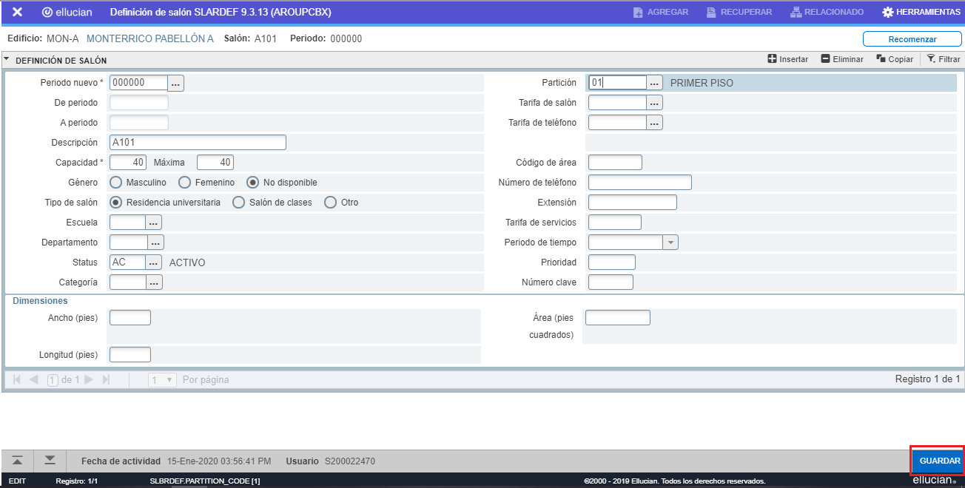
Una vez se haya completado los campos necesarios, dar clic en el botón GUARDAR.

